TRƯỜNG ĐẠI HỌC MỞ THÀNH PHỐ HỒ CHÍ MINH
KHOA CÔNG NGHỆ THÔNG TIN
---------------------------------

TRẦN QUANG LỘC

BÁO CÁO MÔN HỌC ĐỀ TÀI: QUẢN LÝ BÁN HÀNG CHO CỬA HÀNG TIỆN LỢI (APP)

Môn học: Lập trình Cơ sở dữ liệu
GVHD: ThS. Phạm Chí Công
LỚP: DH22CS02

SINH VIÊN THỰC HIỆN:
Trần Quang Lộc - 2251012087

Thành phố Hồ Chí Minh − Năm 2026
LỜI CẢM ƠN
Lời đầu tiên, em xin gửi lời cảm ơn chân thành đến Ban Giám hiệu trường Đại học Mở Thành phố Hồ Chí Minh cùng toàn thể quý Thầy Cô trong khoa Công nghệ Thông tin. Cảm ơn quý Thầy Cô đã truyền đạt những kiến thức quý báu và tạo mọi điều kiện thuận lợi để em có được nền tảng chuyên môn vững chắc trong suốt những năm học vừa qua.
Đặc biệt, em xin gửi lời tri ân sâu sắc đến thầy ThS. Phạm Chí Công. Trong suốt quá trình thực hiện báo cáo môn học này, thầy đã luôn tận tình hướng dẫn, truyền đạt những kiến thức chuyên sâu về SQL Server và lập trình cơ sở dữ liệu. Những định hướng và sự chỉ bảo của thầy chính là kim chỉ nam giúp em giải quyết được những vướng mắc trong việc thiết kế cấu trúc dữ liệu và tối ưu hóa hệ thống, từ đó hoàn thiện bài báo cáo này một cách tốt nhất.
Mặc dù em đã nỗ lực hết mình để hoàn thành đề tài với kết quả tốt nhất trong khả năng, song do kinh nghiệm thực tế còn hạn chế, bản báo cáo này chắc chắn không tránh khỏi những thiếu sót. Em rất mong nhận được những ý kiến đóng góp và sự chỉ bảo quý báu từ thầy để em có thể rút kinh nghiệm và hoàn thiện bản thân hơn nữa trong tương lai.
Cuối cùng, em xin kính chúc thầy Phạm Chí Công cùng quý Thầy Cô trường Đại học Mở Thành phố Hồ Chí Minh dồi dào sức khỏe, luôn hạnh phúc và gặt hái được nhiều thành công rực rỡ trong sự nghiệp trồng người.
Em xin chân thành cảm ơn.
NHẬN XÉT CỦA GIÁO VIÊN HƯỚNG DẪN
……………………………………………………………………………………………………………………………………………………………………………………………………………………………………………………………………………………………………………………………………………………………………………………………………………………………………………………………………………………………………………………………………………………………………………………………………………………………………………………………………………………………………………………………………………………………………………………………………………………………………………………………………………………………………………………………………………………………………………………………………………………………………………………………………………………………………………………………………………………………………………………………………………………………………………………………………………………………………………………………………………………………………………………………………………………………………………………………………………………………………………………………………………………………………………………………………………………………………………………………………………………………………………………………………………………………………………………………………………………………………………………………………………………………………………………………………………………………………………………………………………………………………………………………………………………………………………………………………………………………………………………………………………………………………………………………………………………………………………………………………………………………………………………………………………………………………………………

MỤC LỤC
LỜI CẢM ƠN 2
NHẬN XÉT CỦA GIÁO VIÊN HƯỚNG DẪN 3
ĐÁNH GIÁ KẾT QUẢ THỰC TẬP TỪ KHOA 4
DANH MỤC HÌNH ẢNH 7
DANH MỤC BẢNG 8
DANH MỤC TỪ VIẾT TẮT 9
LỜI MỞ ĐẦU 10
CHƯƠNG 1. KHẢO SÁT HỆ THỐNG VÀ PHÂN TÍCH HỆ THỐNG 11
1.1. Mô tả hệ thống 11
1.2. Mô hình hóa hệ thống 12
1.2.1. Phân tích chức năng nghiệp vụ 12
1.2.1.1. Mô hình hóa chức năng nghiệp vụ 12
1.2.1.2. Mô hình hóa tiến trình nghiệp vụ 13
1.2.1.3. Đặc tả tiến trình nghiệp vụ 13
1.2.2. Phân tích dữ liệu nghiệp vụ 16
1.2.2.1. Mô hình hóa dữ liệu ban đầu 16
1.2.2.2. Chuẩn hóa dữ liệu 16
1.2.2.3. Đặc tả bảng dữ liệu 17
CHƯƠNG 2. THIẾT KẾ HỆ THỐNG 18
2.1. Xác định tiến trình hệ thống 18
2.1.1. Xác định tiến trình hệ thống 18
2.1.2. Xác định bảng dữ liệu hệ thống 18
2.1.3. Vẽ DFD hệ thống 19
2.2. Thiết kế cơ sở dữ liệu 21
2.2.1. Thiết kế ERD 21
2.2.1. Đặc tả bảng dữ liệu 22
CHƯƠNG 3. XÂY DỰNG HỆ THỐNG 23
3.1. Thiết kế giao diện 23
3.2. Hiện thực chương trình 23
ĐÁNH GIÁ VÀ KẾT LUẬN 25

DANH MỤC HÌNH ẢNH
Hình 1.1. Logo công ty TNHH Techvanguard 12
Hình 1.2. Châm ngôn hoạt động của Công ty Tecvanguard 15
Hình 2.1. Logo công ty TNHH Techvanguard 19
Hình 2.2. Logo công ty TNHH Techvanguard 20
Hình 2.3. Logo công ty TNHH Techvanguard 20
Hình 2.4. Logo công ty TNHH Techvanguard 21
Hình 2.5. Logo công ty TNHH Techvanguard 21
Hình 2.6. Logo công ty TNHH Techvanguard 22

DANH MỤC BẢNG
No table of figures entries found.

DANH MỤC TỪ VIẾT TẮT
STT | KÝ HIỆU, CHỮ VIẾT TẮT | Ý NGHĨA
 | TNHH | Trách nhiệm hữu hạn
 | API | Giao diện lập trình ứng dụng
 | UI (User Interface) | Giao diện người dùng
 | UX (User Experience) | Trải nghiệm người dùng

LỜI MỞ ĐẦU

KHẢO SÁT HỆ THỐNG VÀ PHÂN TÍCH HỆ THỐNG

1.1. Mô tả hệ thống
Sự bùng nổ của công nghệ thông tin đã mang lại nhiều bước tiến vượt bậc trong việc tự động hóa và tối ưu hóa quản trị doanh nghiệp. Với các cơ sở kinh doanh, cửa hàng bán lẻ truyền thống, quản lý thủ công qua sổ sách không những tiêu tốn chi phí nhân sự mà còn dễ xảy ra sai sót, mất mát dữ liệu và khó khăn trong việc kiểm kê, báo cáo thống kê.
Xuất phát từ thực trạng đó, Phần mềm Quản lý Bán hàng ra đời với mục tiêu tin học hóa quy trình cốt lõi của một hệ thống bán lẻ. Hệ thống này bao quát toàn bộ vòng đời kinh doanh: từ việc số hóa danh mục hàng hóa trong kho, nhập thông tin nhà cung cấp, đến nghiệp vụ bán hàng hàng ngày (Point of Sale) và quản lý chăm sóc khách hàng
Hệ thống cung cấp giải pháp bao quát toàn bộ vòng đời kinh doanh: từ việc số hóa danh mục hàng hóa trong kho, quản lý thông tin nhà cung cấp, đến việc tự động hóa nghiệp vụ thanh toán biên lai hàng ngày. Nổi bật hơn, phần mềm giải quyết triệt để bài toán giữ chân khách hàng thông qua cơ chế tích lũy điểm thưởng tự động, kết hợp cùng hệ thống báo cáo (Dashboard) thống kê doanh thu trực quan. Đây là công cụ đắc lực giúp người quản lý tiết kiệm tối đa thời gian vận hành và dễ dàng đưa ra các quyết định chiến lược.

1.2. Mô hình hóa hệ thống

1.2.1. Phân tích chức năng nghiệp vụ

1.2.1.1. Mô hình hóa chức năng nghiệp vụ
Theo như quy trình vận hành, hệ thống được cấu trúc bởi 4 phân hệ tính năng nghiệp vụ chính sau đây: 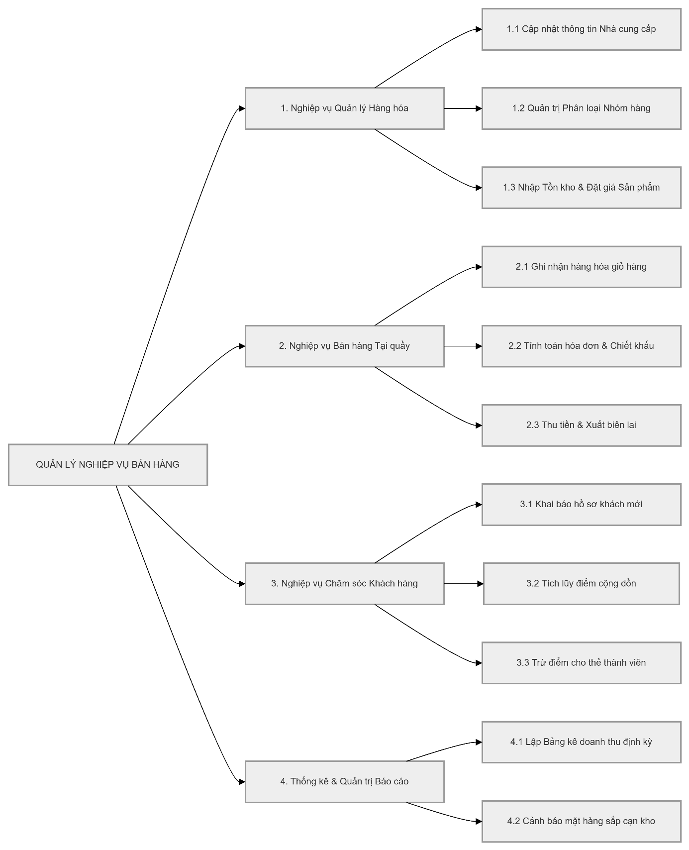
Hình 1.1. Logo công ty TNHH Techvanguard

1.2.1.2. Mô hình hóa tiến trình nghiệp vụ
Nhằm xử lý dữ liệu từ đầu vào đến kết quả đầu ra, hệ thống vận hành thông qua các tiến trình nghiệp vụ tuyến tính và có tính kế thừa dữ liệu sau đây:
- Tiến trình Quản trị Hàng hóa: Là tiến trình tiên quyết. Người quản lý nhập liệu thông tin mặt hàng mới. Tiến trình này đòi hỏi sự tham chiếu dữ liệu (Reference): Một sản phẩm bắt buộc phải được gắn kết với Mã Nhóm hàng và Mã Nhà cung cấp đã có sẵn. Mọi biến động giá cả và số lượng kho sẽ được lưu lại dưới dạng nhật ký cập nhật.
- Tiến trình Thanh toán POS định danh: Tiến trình cốt lõi hoạt động hằng ngày. Thu ngân quét chọn sản phẩm vào phân vùng giỏ hàng ảo, hệ thống tự động cộng dồn giá tiền. Thu ngân tiến hành xin số điện thoại để tra cứu Khách hàng. Nếu hàm tìm kiếm báo "Tồn tại", hệ thống tải thông tin khách và điểm tích lũy để áp dụng chiết khấu. Ngược lại, hệ thống ghi nhận một Khách hàng mới hoàn toàn.
- Tiến trình Cập nhật ngầm (Triggers/Transactions): Ngay sau khi nhân viên bấm "Thanh toán", hệ thống kích hoạt tiến trình ngầm đa luồng. Phần mềm đồng thời Ghi nhận 1 bản ghi Figure 1-1Hóa đơn tổng (Lưu trữ thời gian, thu ngân lập, tổng tiền), bóc tách và ghi N bản ghi Chi tiết hóa đơn (Từng món hàng mua), sau đó phát lệnh "Update" trừ lập tức số lượng tồn kho thực tế của các mặt hàng đó trong Database để ngăn ngừa tình trạng âm kho.

1.2.1.3. Đặc tả tiến trình nghiệp vụ
Để làm rõ thuật toán xử lý nghiệp vụ của phần mềm, Tiến trình lập hóa đơn POS vừa nêu trên được đặc tả chi tiết từng bước thông qua các thao tác rẽ nhánh tuần tự như sau:
- Bước 1: Tiến trình khởi tạo khi Khách hàng mang hàng hóa tới quầy. Nhân viên thu ngân chọn mặt hàng trên màn hình POS và nhập Số lượng cần xuất bán.
- Bước 2: Bộ xử lý của hệ thống chạy bộ lọc đối xứng với số lượng hàng trong kho. Nếu Số lượng khách mua > Số lượng tồn kho, tiến trình dừng lập tức, báo hộp thoại lỗi thiếu hàng. Nếu cung ứng đủ, sản phẩm được đổ vào Mảng giỏ hàng tạm thời.
- Bước 3: Lặp lại Bước 1 và Bước 2 cho đến khi khách hàng không mua thêm món mới. Hệ thống chốt giỏ hàng.
- Bước 4: Thu ngân thực hiện nhập Số điện thoại khách hàng. Rẽ nhánh 2.1: SDT chưa tồn tại -> Khởi tạo hồ sơ khách hàng trắng, tính điểm tích luỹ ban đầu. Rẽ nhánh 2.2: SDT đã từng mua -> Hiển thị số điểm khả dụng để tính giảm giá.
- Bước 5: Máy tính toán Số tiền khách cần thanh toán cuối cùng dựa trên công thức (Sigma(Đơn giá * Kích thước)) - Mức chiết khấu điểm.
- Bước 6: Thu ngân nhận tiền thanh toán. Kích hoạt lưu trữ (Commit Data) khối thao tác vào Cơ sở dữ liệu. Tiến trình kết thúc trạng thái qua việc in biên lai.
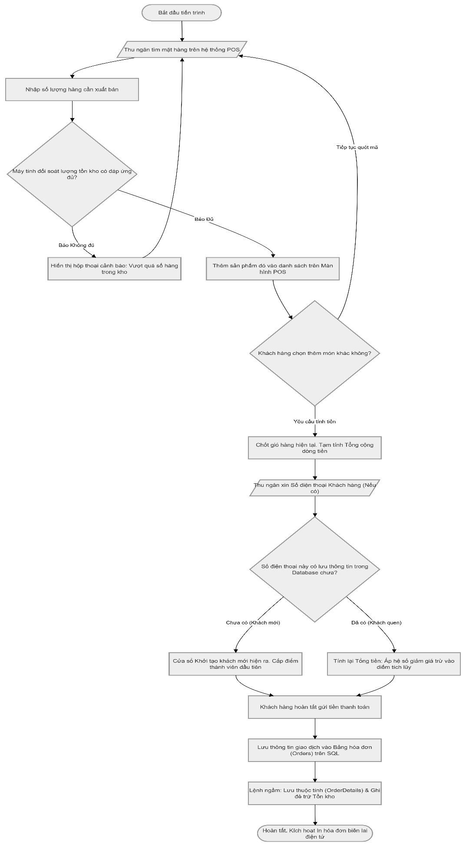
Hình 1.2. Châm ngôn hoạt động của Công ty Tecvanguard

1.2.2. Phân tích dữ liệu nghiệp vụ

1.2.2.1. Mô hình hóa dữ liệu ban đầu
Qua việc khảo sát hoạt động mua bán hàng ngày tại cửa hàng, các thông tin từ sổ sách giấy tờ thực tế được phần mềm thu thập để đưa vào ứng dụng bao gồm:
- Hồ sơ nhân sự: Thông tin tên nhân viên, tài khoản, mật khẩu đăng nhập máy tính và quyền hạn.
- Sổ kho hàng hóa: Danh sách các mặt hàng đang bày bán, mặt hàng thuộc nhóm nào, xưởng nào cung cấp, giá nhập vào, giá niêm yết bán ra và số lượng đang còn cất trong kho.
- Chứng từ Hóa đơn: Thông tin trên biên lai (Ngày bán, nhân viên thu tiền, khách hàng mua là ai, khách đã mua những món hàng gì, tổng cộng hóa đơn bao nhiêu tiền).
- Sổ thành viên: Tên khách mua hàng, số điện thoại để tra cứu và điểm tích lũy giảm giá hiện có.

1.2.2.2. Chuẩn hóa dữ liệu
Để dữ liệu khi lưu vào CSDL máy tính không bị trùng lặp, tốn dung lượng và dễ dàng tìm kiếm sau này, các sổ sách trên được xử lý tách ra (Đạt cấu trúc Dạng chuẩn 3 - 3NF cơ bản):
- Tờ hóa đơn giấy được chẻ làm 2 nhóm: Phần tổng (Lưu thông tin chung như Ngày bán, Khách hàng, Tổng tiền) và Phần chi tiết hóa đơn (Lưu cụ thể khách mua 3-4 món đồ gì, số lượng bao nhiêu). Điều này giúp hóa đơn không bị lỗi lặp lại nếu khách mua nhiều mặt hàng cùng lúc.
- Tương tự, Sản phẩm cũng được tách khỏi Nhóm Sản Phẩm và Nhà Cung Cấp. Các thuộc tính thực thể được liên kết với nhau bằng cầu nối là các đoạn "Mã số" thay vì ghi những đoạn chữ dài dòng.

1.2.2.3. Đặc tả bảng dữ liệu
Từ việc bóc tách dữ liệu mộc, hệ thống của phần mềm được cấu thành từ 7 thực thể (Entities) cốt lõi chứa các thuộc tính như sau:
- Người dùng (Users): Mã nhân sự, Tên đăng nhập, Mật khẩu, Tên hiển thị, Vai trò (Admin/Staff).
- Khách hàng (Customers): Mã số khách, Tên gọi, Số điện thoại (dùng làm chìa khóa tìm kiếm), Điểm tích luỹ dự phòng.
- Nhóm sản phẩm (Categories): Mã nhóm, Tên phân loại hàng (Ví dụ: Nước giải khát, Bánh kẹo...).
- Nhà cung cấp (Suppliers): Mã định danh NCC, Tên công ty đối tác.
- Sản phẩm (Products): Mã vạch sản phẩm, Tên hàng, Tham chiếu mã Nhóm, Tham chiếu mã NCC, Mức giá nhập, Mức giá bán, Số lượng lượng tồn kho hiện vật.
- Hóa đơn (Orders): Mã biên lai, Tham chiếu mã khách (nếu có), Tham chiếu mã thu ngân, Ngày giờ lập phiếu, Tổng số tiền thanh toán.
- Chi tiết Hóa đơn (OrderDetails): Mã hóa đơn tổng, Mã sản phẩm được bốc ra bán, Số lượng mua, Đơn giá thời điểm bán.

THIẾT KẾ HỆ THỐNG

2.1. Xác định tiến trình hệ thống

2.1.1. Xác định tiến trình hệ thống
Từ yêu cầu bài toán lưu trữ và quản trị cửa hàng, hệ thống Quản lý bán hàng được chia thành các tiến trình (nghiệp vụ) chính như sau:
- Tiến trình Quản lý Hệ thống (Authentication & User Management): Cho phép đăng nhập, đăng xuất, đổi mật khẩu và quản lý thông tin tài khoản nhân viên.
- Tiến trình Quản lý Hàng hóa & Danh mục (Catalog Management): Quản lý cấu trúc hàng hóa, bao gồm Thêm/Sửa/Xóa Đơn vị tính, Loại hàng hóa (Categories), Nhà cung cấp (Suppliers) và chi tiết thông tin các Mã sản phẩm (Products).
- Tiến trình Quản lý Bán hàng (POS / Order Management): Lập hóa đơn bán hàng, thêm sản phẩm vào giỏ, áp dụng các hình thức thanh toán, tính tổng tiền, chiết khấu và in hóa đơn (Orders & OrderDetails).
- Tiến trình Quản lý Khách hàng (Customer Relationship): Quản lý thông tin khách mua hàng, lưu trữ lịch sử tổng chi tiêu, và hệ thống tự động tính điểm tích lũy (Loyalty Points) dựa trên hóa đơn để phục vụ chăm sóc khách hàng.
- Tiến trình Quản lý Tồn kho (Inventory Management): Tự động cảnh báo hàng dưới mức tối thiểu (MinQuantity) và hệ thống Trigger tự động ghi nhận lịch sử xuất/nhập/nhỏ lẻ khi phát sinh hóa đơn (InventoryLogs).
- Tiến trình Báo cáo Thống kê (Reporting): Truy xuất thông tin nhằm thống kê tổng doanh thu bán hàng, lợi nhuận, và báo cáo tồn kho chuyên sâu.

2.1.2. Xác định bảng dữ liệu hệ thống
Các dữ liệu phát sinh từ những tiến trình trên được trừu tượng hóa thành các thực thể dữ liệu lưu trữ trực tiếp vào Hệ quản trị CSDL SQL Server với 8 bảng chính:
- Users: Lưu trữ thông tin phân quyền và tài khoản đăng nhập của nhân viên/quản lý.
- Categories: Lưu trữ nhóm/loại phân loại sản phẩm.
- Suppliers: Lưu trữ thông tin liên hệ nhà cung cấp hàng hóa.
- Products: Lưu trữ thông tin chi tiết của từng mặt hàng, giá vốn, giá bán, số lượng tồn.
- Customers: Lưu trữ thông tin khách hàng và số điểm tích lũy (loyalty points).
- Orders: Lưu tổng quan thông tin hóa đơn khi thực hiện quy trình bán hàng (POS).
- OrderDetails: Lưu trữ chi tiết các mặt hàng có trong một hóa đơn tương ứng.
- InventoryLogs: Lưu vết lịch sử thay đổi tồn kho (log).

2.1.3. Vẽ DFD hệ thống
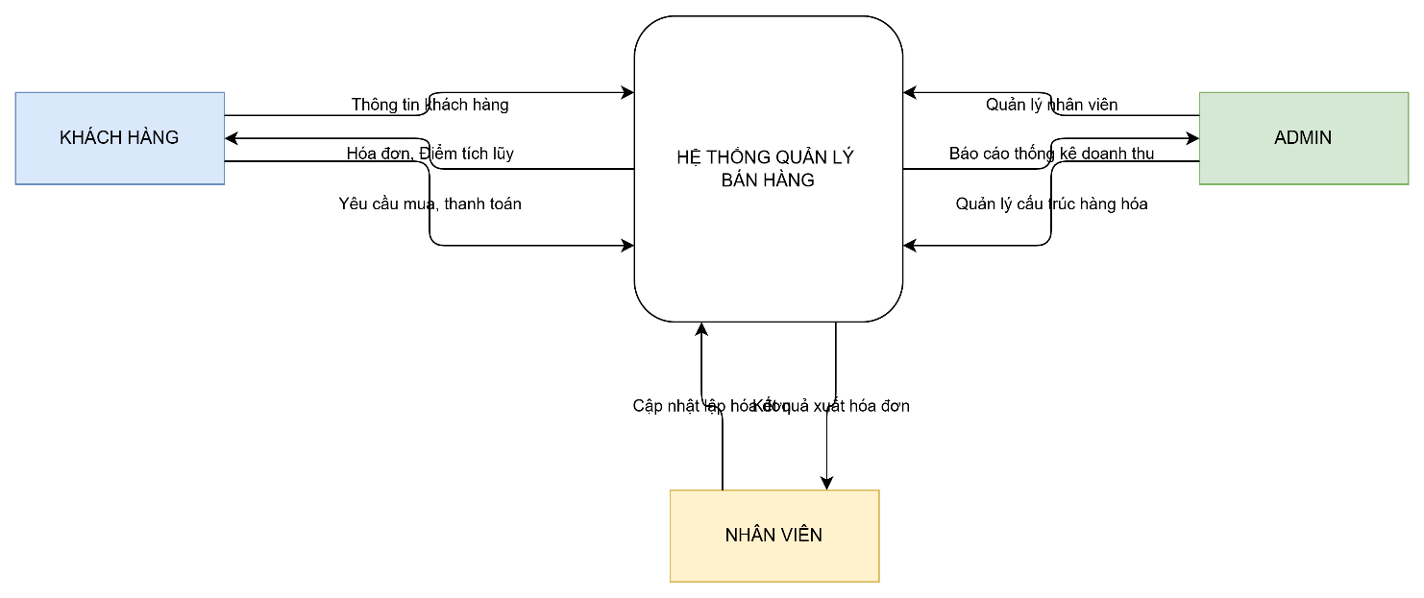
Hình 2.1. Logo công ty TNHH Techvanguard

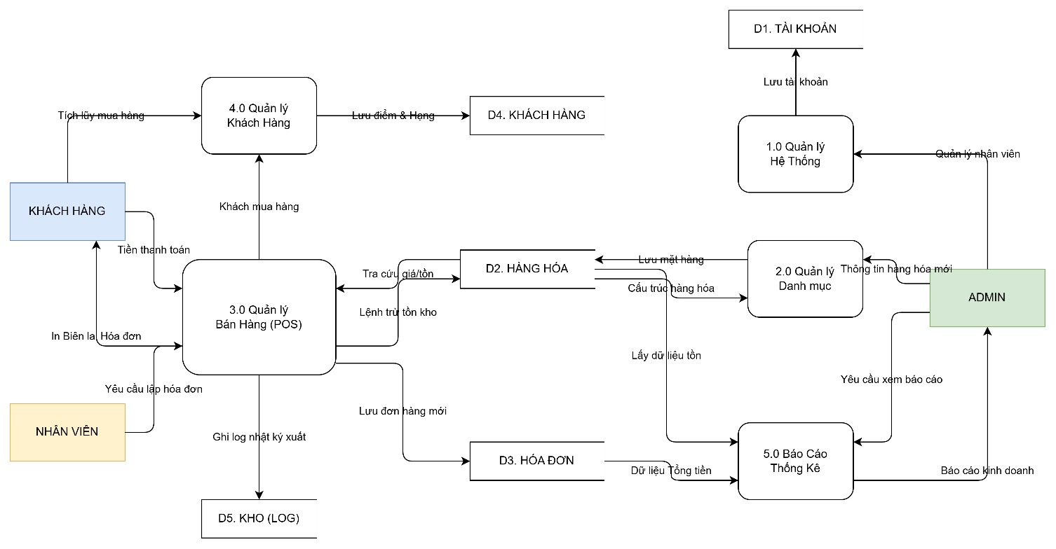
Hình 2.2. Logo công ty TNHH Techvanguard
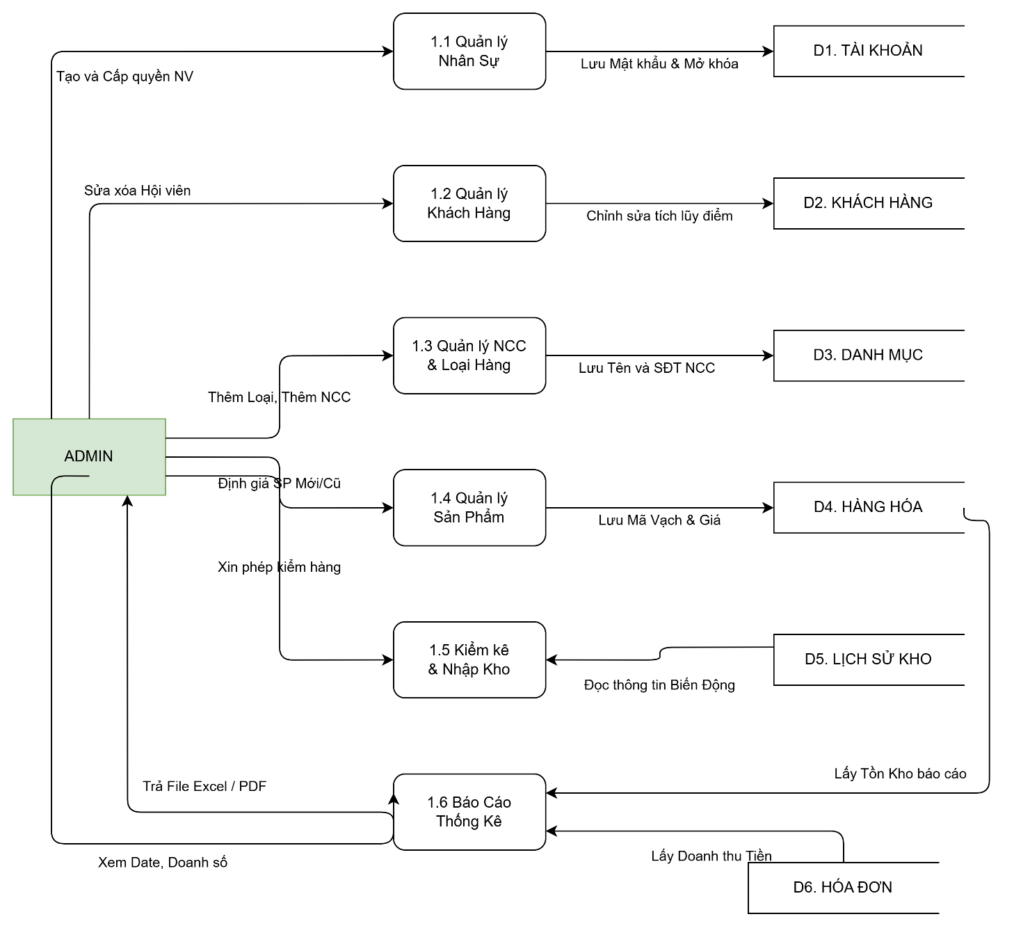
Hình 2.3. Logo công ty TNHH Techvanguard
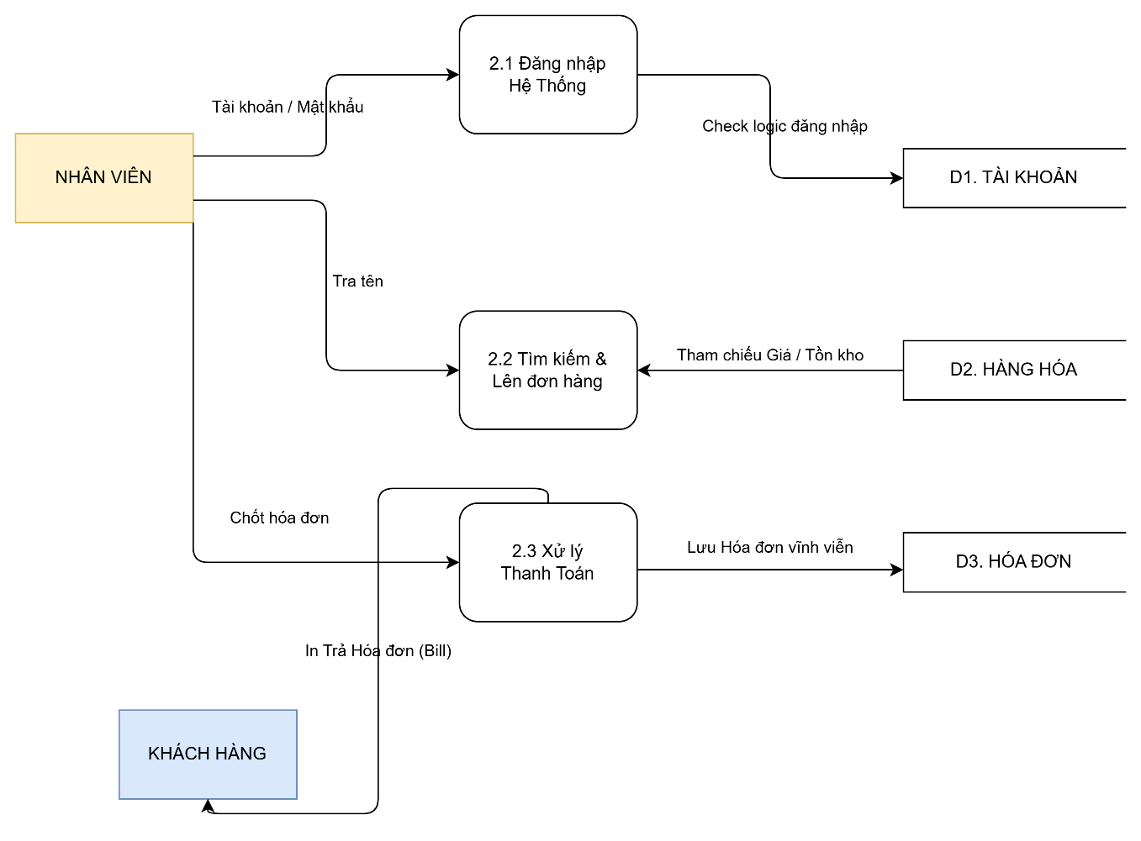
Hình 2.4. Logo công ty TNHH Techvanguard
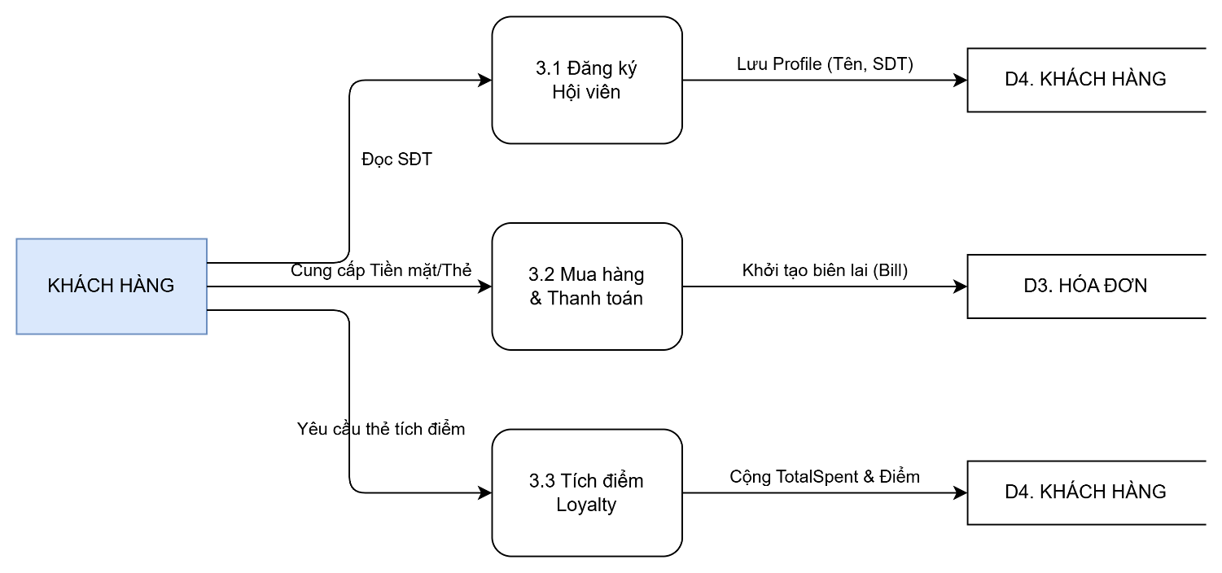
Hình 2.5. Logo công ty TNHH Techvanguard

2.2. Thiết kế cơ sở dữ liệu

2.2.1. Thiết kế ERD

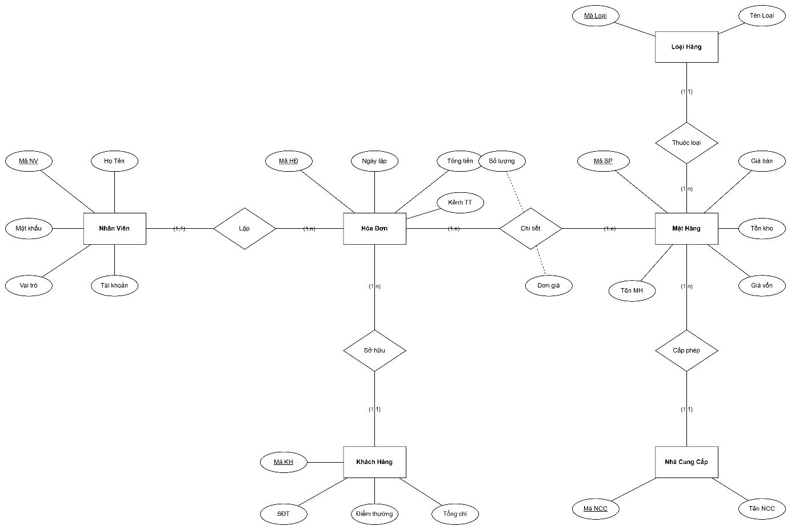
Hình 2.6. Logo công ty TNHH Techvanguard
Mô tả quan hệ:
- USERS (1) - (N) ORDERS: Một Nhân viên lập nhiều Hóa đơn trong ca làm.
- CUSTOMERS (1) - (N) ORDERS: Một Khách hội viên mua sắm sở hữu nhiều Hóa đơn.
- ORDERS (1) - (N) ORDERDETAILS: Một Hóa đơn cấu trúc bởi nhiều chi tiết mặt hàng khác nhau.
- CATEGORIES (1) - (N) PRODUCTS: Một chủng loại hàng chia ra nhiều mã con sản phẩm chuyên biệt.
- SUPPLIERS (1) - (N) PRODUCTS: Một Nhà cung cấp phân phối số lượng lớn mặt hàng vào hệ thống.
- PRODUCTS (1) - (N) INVENTORYLOGS: Sự kiện tồn kho luôn đối chiếu truy vết qua thực thể định danh Sản phẩm cụ thể

2.2.1. Đặc tả bảng dữ liệu
Hệ cơ sở dữ liệu của phần mềm Quản lý Bán hàng được tối ưu hóa thông qua 8 thực thể bảng chính, đảm nhận các vai trò lưu trữ nghiệp vụ khác nhau:
- Bảng USERS (Nhân sự): Đảm nhiệm vai trò bảo mật cốt lõi. Chứa thông tin đăng nhập, mật khẩu được băm mã hóa và cờ phân quyền cấp bậc (Admin hoặc Staff) để kiểm soát truy cập hệ thống.
- Bảng CUSTOMERS (Khách hàng): Chứa thông tin hồ sơ của khách hàng (SĐT, tên gọi) phục vụ riêng cho nghiệp vụ CRM – Tự động theo dõi tổng tiền mua sắm và cấp phát điểm thưởng Loyalty.
- Bảng PRODUCTS (Sản phẩm): Trung tâm đối soát hàng hóa. Ghi nhận mã vạch, giá niêm yết, giá vốn và biến động số lượng tồn kho theo thời gian thực.
- Bảng CATEGORIES & SUPPLIERS (Danh mục Base): Đóng vai trò làm kho dữ liệu phân nhóm chủng loại hàng và hồ sơ kênh liên lạc của các nhà đối tác phân phối.
- Bảng ORDERS (Hóa đơn): Lưu vết tổng quát một phiên giao dịch (phiếu thu), chứa thời gian lập, thông tin thẻ/tiền mặt của khách và tổng doanh thu cuối cùng sau giảm giá.
- Bảng ORDERDETAILS (Chi tiết giao dịch): Đi sâu vào từng Hóa đơn (ORDERS) để lưu vết chính xác khách đã quẹt thanh toán bao nhiêu món hàng, số lượng từng túi và chốt đơn giá mua tại đúng khoảnh khắc đó.
- Bảng INVENTORYLOGS (Kiểm toán kho): Bảng độc lập hoạt động ngầm (Log). Tự động ghi nhận mọi tác động nhập/xuất kho để ban quản lý có thể đối soát hao hụt hàng hóa chống thất thoát.

XÂY DỰNG HỆ THỐNG

3.1. Thiết kế giao diện

3.2. Hiện thực chương trình

ĐÁNH GIÁ VÀ KẾT LUẬN
Tính năng Đạt được:
- Mô hình Quản Lý Bán Hàng khép kín được hiện thực hóa xuất sắc. Chạy ổn định không crash (xung đột).
- Cấu trúc Design Pattern (3 Layer) phân rã rõ: GUI -> BUS -> DAL. Tránh phụ thuộc chồng chéo code.
- Cơ chế bảo mật và Backup hoàn hảo với Cờ Xóa Soft-Delete. Giải quyết nguyên lý tham chiếu cứng constraint của SQL.
- Quản trị giao diện thông minh, chặn lỗi nhập liệu Null / Rỗng ở Level View bằng MessageBox. Có sự phân chia quyền Admin và Staff tuyệt tuân thủ tính RBAC.

Hạn chế và Hướng phát triển cho Tương Lai:
- Hiện tại, việc bảo mật mật khẩu tuy được quan tâm ở giao diện nhưng dưới hạ tầng SQL, Passwords vẫn bị lưu Text. Cần Hash (Băm mật khẩu) thuật toán như SHA256 hoặc BCrypt để triệt để rủi ro tấn công hệ thống cấp cao.
- Chức năng Backup Database (Xuất .bak) ra ở C# GUI dành cho Admin chưa được cung cấp.

TÀI LIỆU THAM KHẢO
[1] | B. Laster, Professional Git, New York: Apress, 2014.
[2] | D. T. v. A. Hunt, The Pragmatic Programmer: Your Journey to Mastery, Boston, MA, USA: Addison-Wesley Professional, 2019.
[3] | R. S. Pressman and B. R. M. , Software Engineering: A Practitioner's Approach, New York: McGraw-Hill Education, 2019.
[4] | B. Frain, Responsive Web Design with HTML5 and CSS, Birmingham: Packt Publishing, 2020.
[5] | M. Fowler, Refactoring: Improving the Design of Existing Code, Boston: Addison-Wesley Professional, 2018.
[6] | R. C. Martin, Clean Code: A Handbook of Agile Software Craftsmanship. Upper Saddle River, Upper Saddle River: Prentice Hall, 2008.
[7] | L. Richardson and M. A. , RESTful Web APIs. Sebastopol, Sebastopol: O'Reilly Media, 2013.

